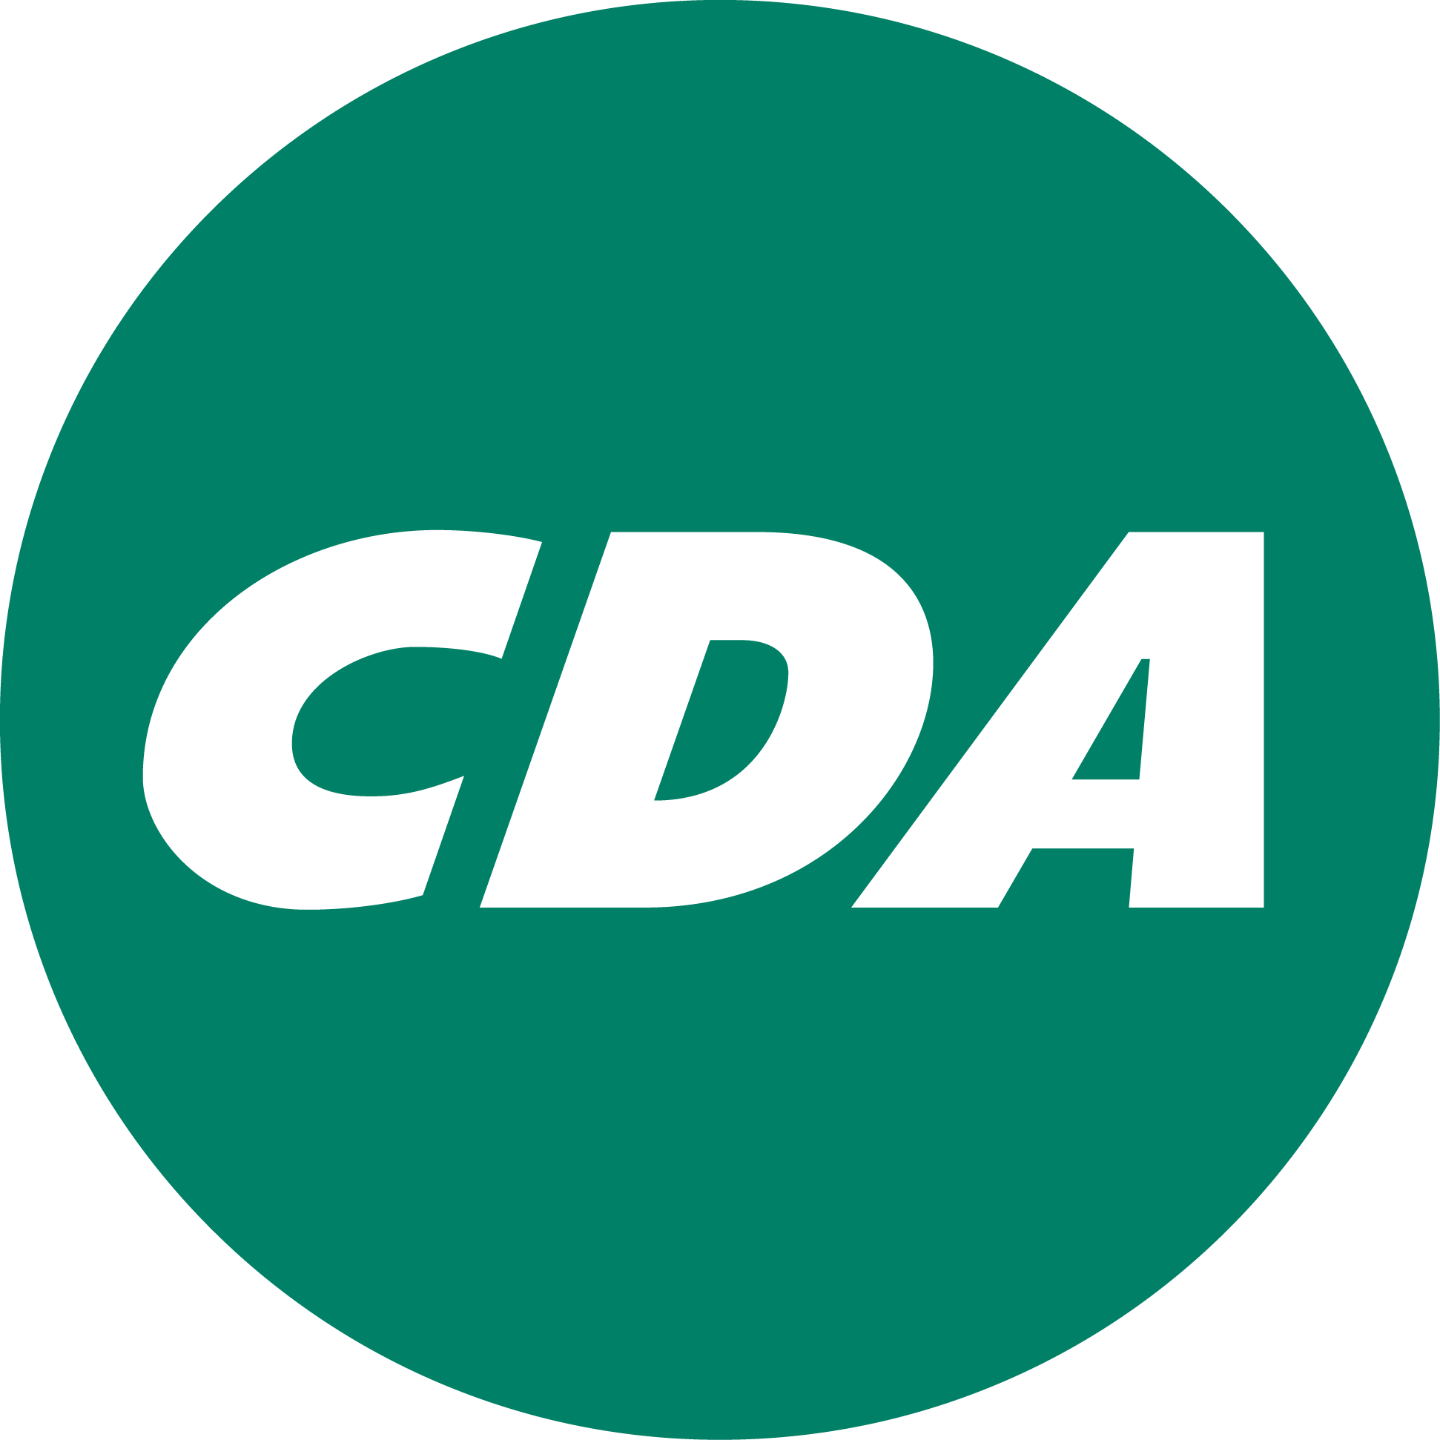

Motie: Manifest inkoopbeleid

De gemeenteraad van Goes in vergadering bijeen op 7 November 2019

Constateert:
- Dat het manifest Maatschappelijk Verantwoord Inkopen (MVI) bedoeld is om de realisatie van beleid in dit kader te vergroten.
- Het doel van het landelijke programma MVI is uiterlijk eind 2020, de 3 elementen people (mensen), planet (planeet/milieu) en profit (opbrengsten/winst) te combineren in het inkoopproces van alle decentrale overheden in Nederland.
- Dat uiterlijk eind 2020 het MVI dus ook de norm is voor de gemeente Goes.

Overwegende dat:
- Het college heeft aangegeven aan deze MVI norm te kunnen gaan voldoen.
- Het college van de gemeente Goes geen beeld heeft hoe Verbonden Partijen met deze MVI norm voor decentrale overheden omgaan.

Is van mening dat:
- De MVI norm ook moet gaan gelden voor alle Verbonden Partijen van de gemeente Goes.

Verzoekt daarom het college:
- Te onderzoeken in welke mate de Verbonden Partijen wel of niet voldoen aan de normen zoals gesteld in het manifest Maatschappelijk Verantwoord Inkopen (MVI).
- Om, indien blijkt dat een verbonden partij zich niet verbindt aan deze norm, samen met de andere deelnemers ervoor te zorgen dat dit wel gebeurd.
- Het resultaat van deze motie kenbaar te maken aan de gemeenteraad.

En gaat over tot de orde van de dag.

Namens de CDA fractie,
Patrick Simpelaar

